סעיף | שאלה | תשובה
סעיף 1.4.1.1.2 | ניתן להטמיע שדה חתימה במסמך, כאשר הנמען יכול ללחוץ עליו ולהוסיף חתימה בתמונה או טקסט יחד עם חותמת של פרטי המחשב שלו והזמן.  דוגמה:  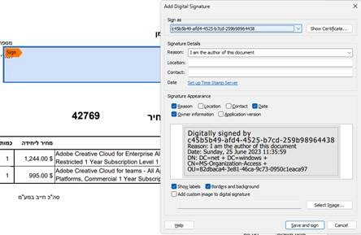  המסמך נשמר מחדש, חתום דיגיטלית וכל שינוי של המסמך מבטל את סטטוס החתימה. יחד עם זאת, לצורך אימות זהותו של החותם, הוא נדרש להחזיק Certificate משלו. | לא. נדרשת אפשרות להחתים נמענים מרחוק גם ללא Certificate בבעלות הנמענים.
סעיף 2.2.3.2 | התוכנה תומכת בהמרת מסמכים סרוקים למסמכים עם שכבת טקסט באמצעות מנוע OCR שתומך בעברית. ממשק המשתמש של התוכנה הוא באנגלית. האם ניתן לוותר על דרישה זו? | לא ניתן.
סעיף 2.2.3.4 | נשמח להבהרה על משמעות המושג קבצי Portfolio משפטיים מבחינתכם, בדגש על התוצר המבוקש שעל התוכנה להפיק ודוגמאות רלוונטיות. | מסמך Portfolio הינו מסמך הכולל קישורים בגוף המסמך לאובייקטים מוטמעים ומאפשר למשתמש לפתוח את קבצי המקור בפורמט המקורי שלהם (לא בהכרח PDF).
סעיף 2.2.3.5 | נשמח להבהרה על התנאי שמוצג. אתם מעוניינים שהתוכנה תייצר עותקים של אותו מסמך, כאשר רק השדות משתנים, בהזנה אוטומטית ממסד נתונים מסוים? | המערכת צריכה לכלול אשף ליצירת כתבי טענות אשר יאפשרו למשתמש ליצור כתבי טענות על ידי הזנת פרטים בסיסיים וללא שימוש בתבניות או עותקים של מסמכים שצורפו על ידי המשתמש.  יובהר כי נדרש שכתבי הטענות יהיו על פי תקנות סדר הדין החדשות.
 | האם נדרש שהתוכנה תשמש ככלי ליצירת מסמכים חדשים מאפס? כלומר, האם נעשית הכנת מסמכים מקדימה בתוכנה אחרת כדוגמת Word, או שנדרשת הכנת כל המסמך בתוכנה? | נדרש כי מחולל כתבי הטענות יאפשר יצירת מסמכים חדשים מאפס כאשר כמתואר לעיל המשתמש לא יצטרך לבצע הכנת מסמכים מקדימה.  (זאת אומרת כי המערכת תכלול תבניות לכתבי הטענות והמשתמש ימלא את השדות הרלוונטיים באשף ליצירת כתבי הטענות על מנת להפיק את כתב הטענות לו הוא נדרש).

